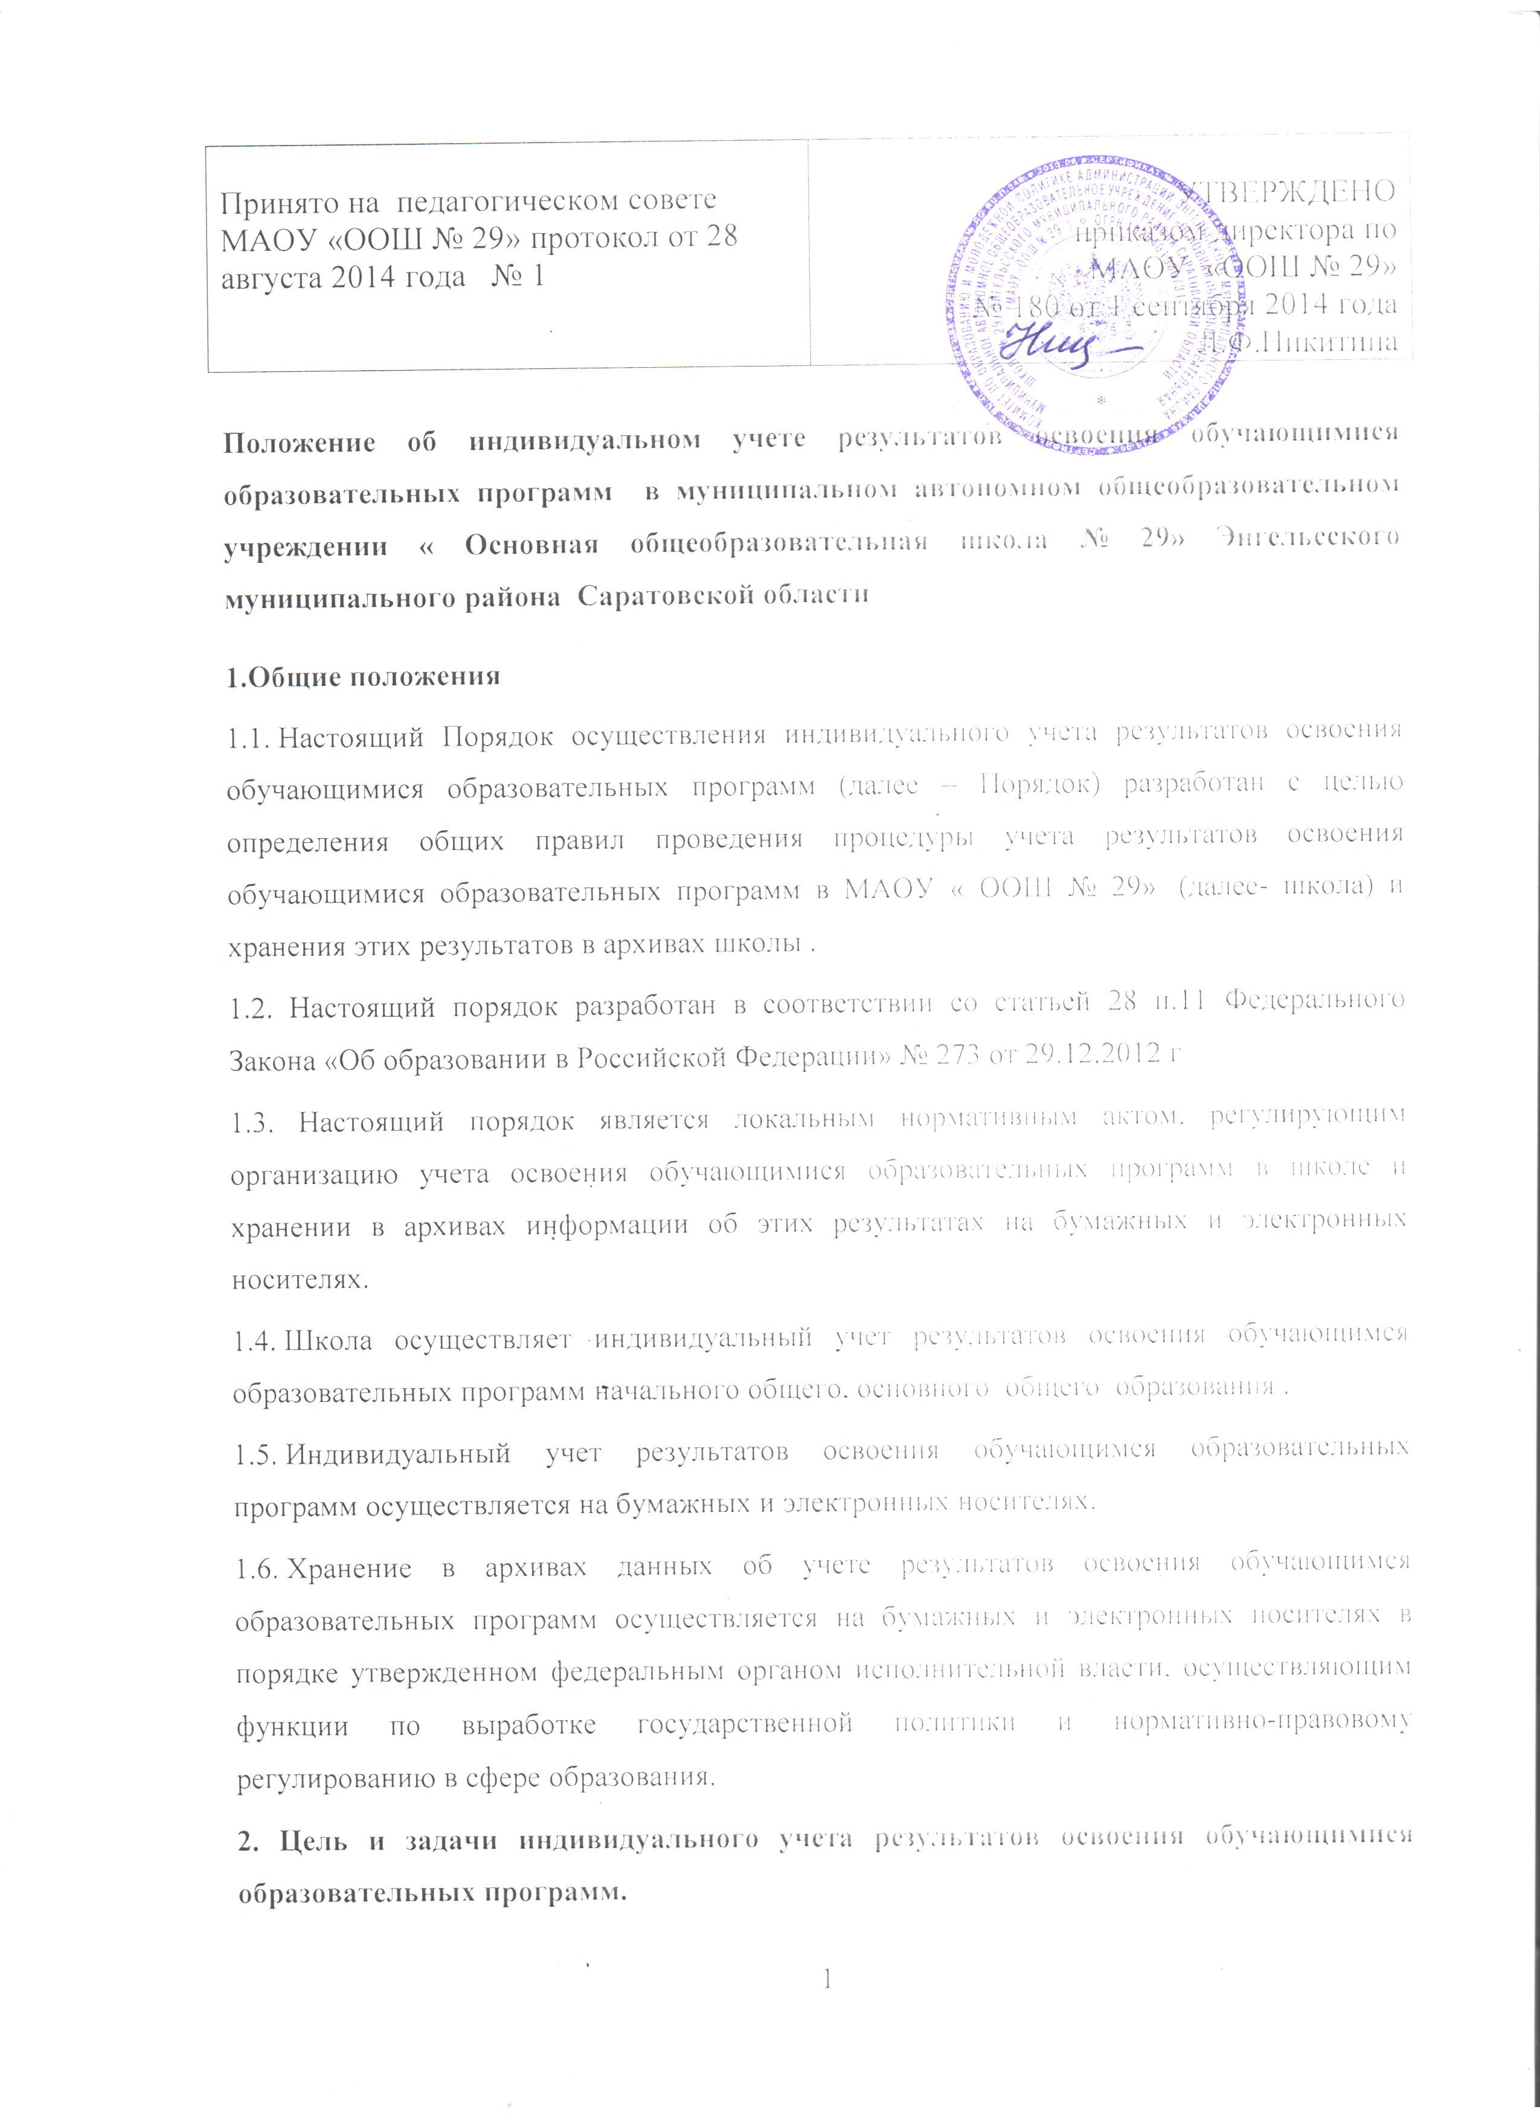
Цель: определение общих правил проведения процедуры учета результатов освоения обучающимися образовательных программ в МАОУ « ООШ № 29»
Для реализации поставленной цели были определены задачи:
- осуществление индивидуального учета результатов освоения обучающимся образовательных программ начального общего, основного общего образования ,
- регулирование организации учета освоения обучающимися образовательных программ в школе.
3. Осуществление индивидуального учета результатов освоения обучающимися образовательных программ
3.1. Индивидуальный учет результатов освоения учащимися образовательных программ осуществляется в форме текущего, промежуточного и итогового контроля, в соответствии с Положением «о формах, периодичности и порядке проведения контроля успеваемости и промежуточной аттестации учащихся».
3.2.Федеральный государственный образовательный стандарт общего образования и федеральный компонент образовательного стандарта является основой объективности текущего, промежуточного и итогового контроля в период освоения обучающимися соответствующей основной образовательной программы.
3.3.Индивидуальный учет результатов освоения обучающимся образовательной программы осуществляется на бумажных и электронных носителях в формах утвержденных приказом директора школы.
3.4. К обязательным бумажным носителям индивидуального учета результатов освоения обучающимся образовательной программы относятся журналы учета обучения, итоговые ведомости успеваемости, протоколы экзаменов, алфавитные книги обучающихся, аттестаты об образовании.
3.5. В журналах учета обучения отражается балльное текущее, промежуточное и итоговое оценивание результатов освоения обучающимся образовательной программы.
3.6. Внесение исправлений в промежуточные и итоговые результаты по дисциплинам в журнале оформляется в виде записи с указанием соответствующей оценки цифрой и прописью, даты исправления оценки и подписи исправившего результат преподавателя и заверяются подписью директора и печатью, предназначенной для документов школы
3.7. В итоговой ведомости выставляются результаты обучающегося по дисциплинам учебного плана соответствующего образовательной программе. Итоговые результаты заверяются подписью классного руководителя.
3.8. К обязательным бумажным носителям индивидуального учета предметных результатов освоения обучающимся основной образовательной программы относятся:
- классные журналы,
- личные дела обучающихся,
- дневники обучающихся;
- книги учета (бланков и выдачи аттестатов об основном общем образовании; бланков и выдачи аттестатов об общем образовании),
3.9.К необязательным бумажным и электронным носителям индивидуального учета результатов освоения обучающимся образовательной программы относятся тетради для контрольных работ, а также другие бумажные и электронные персонифицированные носители.
3.10. Наличие (использование) необязательных бумажных и электронных носителей индивидуального учета результатов освоения обучающимся образовательной программы может определяться решением администрации школы, педагогом, решением методического объединения или педагогического совета, заместителя директора по учебной работе, родительским собранием.
3.11. Результаты обучающегося по каждому году обучения в личном деле заверяются одной печатью Школы предназначенной для документов и подписью классного
руководителя.
4.Осуществление хранения в архивах информации о результатах освоения обучающимися образовательных программ
4.1. Обязательным бумажные носители индивидуального учета результатов освоения обучающимся образовательной программы хранятся в архивах школы в соответствии с Перечнем типовых управленческих архивных документов, образующихся в процессе деятельности государственных органов, органов местного самоуправления и организаций, с указанием сроков хранения (Приказ Министерства культуры Российской Федерации
от 25 августа 2010 г. № 558)
4.2. Журналы учета обучения хранятся 5 лет.
4.3. Итоговые ведомости успеваемости, экзаменационные ведомости (протоколы экзаменов) хранятся постоянно.
4.4. Алфавитные книги обучающихся, журналы выдачи аттестатов об образовании хранятся 75 лет.

